**Instruções:** Siga as etapas a seguir para simular a metodologia Scrum com orientação do instrutor.

1. **Defina** uma lista de desejos com os itens que você gostaria de encontrar no catálogo do melhor resort.
2. Separe algumas fichas e **escreva** histórias de usuários para o catálogo (por exemplo, como pai, desejo um ambiente adequado para as crianças, onde eu possa me sentir à vontade para trazer meus filhos; como proprietário, desejo anunciar uma oferta especial para atrair mais turistas; etc.).
3. O Product Owner eleito da equipe deve **priorizar** cada história, distribuindo os cartões em ordem de importância.
4. **Prepare-se** para uma iteração de **12 minutos** (**três dias de 4 minutos**) e selecione quais histórias poderiam ser executadas na primeira iteração. Para cada história selecionada, a equipe **define** critérios de aceitação (definição de “concluído”) para esclarecer requisitos e extrair tarefas (por exemplo, encontrar a foto de uma praia, escrever o nome do resort no catálogo, criar um layout, etc.). Cada tarefa é **adicionada** em um quadro de status de iteração na coluna “Programada” e a iteração é iniciada.
5. Cada dia de iteração deve ser iniciado com uma rápida reunião Scrum, com **movimentação** das tarefas para a coluna “Concluída” e **ajuda** para transferi-las para a coluna “Ativa”. Todas as tarefas bloqueadas são movidas para a coluna “Bloqueada”.
6. Após a reunião Scrum, cada membro deve começar a **produzir** em conformidade com os critérios de aceitação até o fim dos três dias e conclusão da iteração.
7. O encerramento deve abranger a demonstração de progresso e retrospectiva, na qual cada equipe **lista** os êxitos obtidos e o que pode ser melhorado na próxima iteração.
8. **Repita** as iterações dentro do tempo necessário.

Equipe: Agda Camilla, Gustavo Dourado, Gustavo Moraes e Tainá Pimenta

Product Owner: Tainá Pimenta

1. **Lista de Desejos:**

* Conforto, segurança;
* Serviço de qualidade;
* Boa comida;
* Restaurante com noites Temáticas;
* Piscina aquecida;
* Piscina infantil;
* Sauna;
* Jogos; Quadra;
* Área de lazer;
* Modelos de quartos;
* Pacote de viagem (com descontos);
* Praia escolhida.

1. **Histórias do Usuário:**

* Aposentado que gostaria de relaxar;
* Casal em lua de mel;
* Uma criança que está passando as férias com os pais e quer se divertir;
* Formandos comemorando a formatura.

1. **Histórias (Prioridades):**
   1. Uma criança que está passando as férias com os pais e quer se divertir;
   2. Casal em lua de mel;
   3. Aposentado que gostaria de relaxar;
   4. Formandos comemorando a formatura.
2. História escolhida para a iteração: História sobre a criança de férias

Definição: Deve ter imagens e cores que atraiam a criança mas com informações claras para os pais.

**Tarefas programadas:**

*Mapa do Resort*

*Catalogo familiar*

*Piscina infantil*

*Cores e Layout*

*Definir preços*

*Descrever pacotes familiares*

*Colocar atividades voltadas para as crianças*

*Promoções e brindes*

*Para as crianças*

*Comunicação: Telefone, e-mail e whatsapp.*

*Imagem dos brinquedos*

1. **Dias de interação e distribuição de tarefas no quadro**

Dia 1

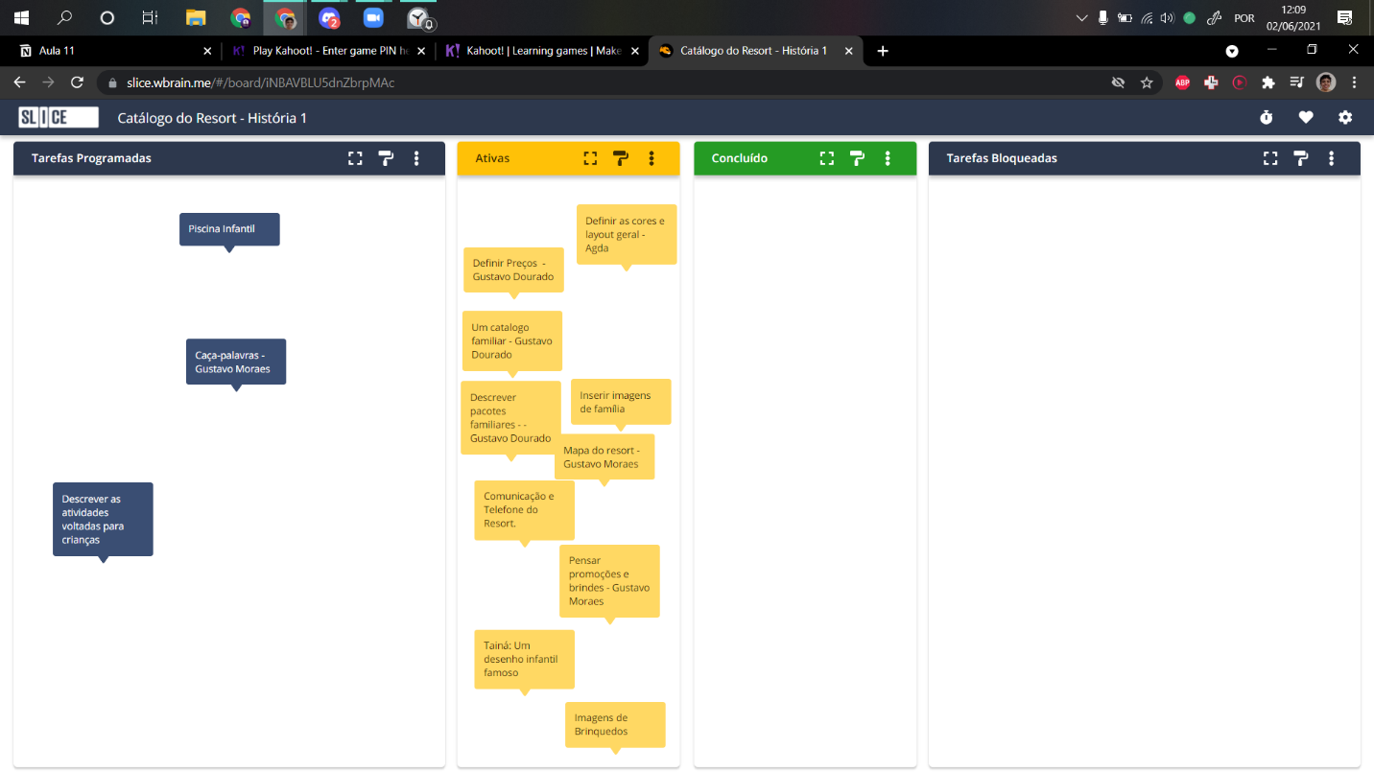

Dia 2

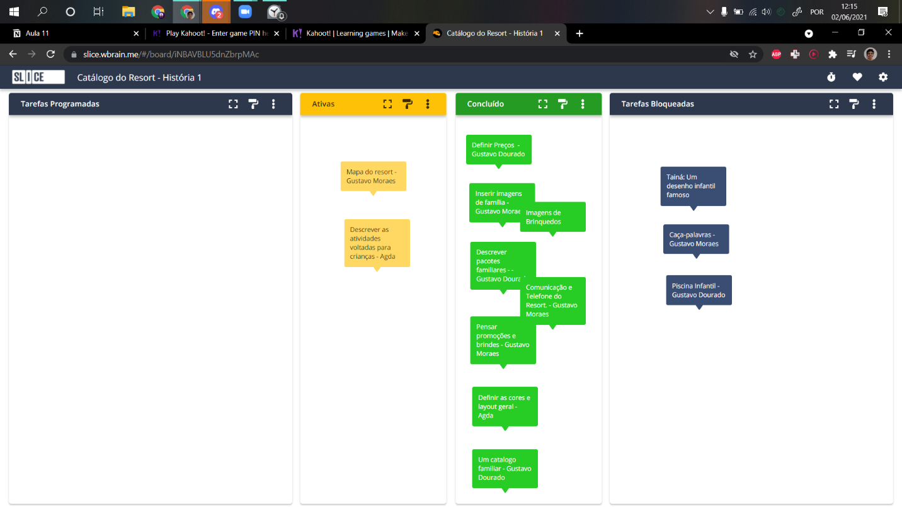

Dia 3

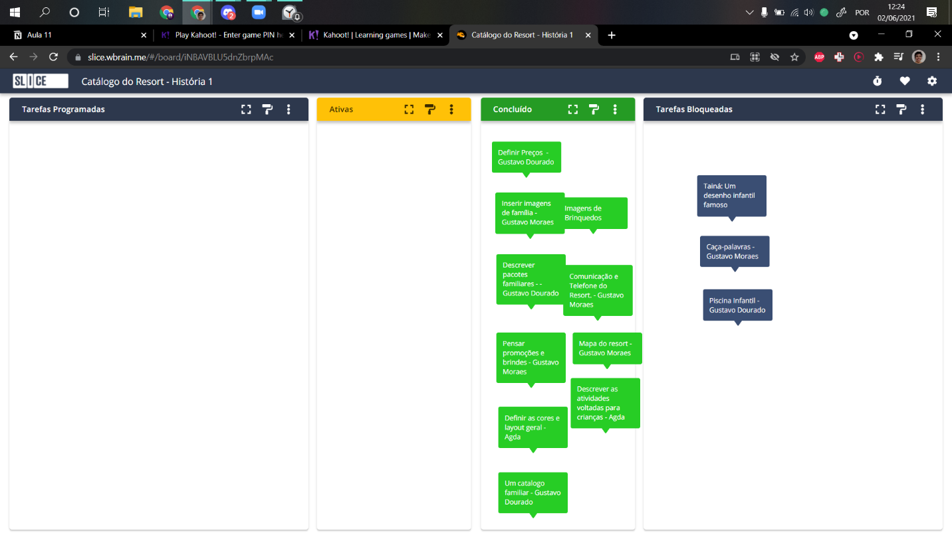

**Conclusão do Projeto:**

* Conseguimos entrar com histórias pautadas;
* Conseguimos definir o catalogo;
* Avaliamos o desempenho da equipe
* Observamos que o planejamento poderia ter sido feito em menor tempo;
* Deixamos o projeto em aberto para que o cliente também pudesse interagir;